

Année 2022-2023
Série : B
Élèves:
Patrick Kosa-Ivasca et Victor Tabountchikoff

Project: AmpliAudio

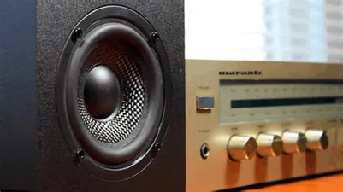

Tuteurs:
De Bonis Isabelle
Manillier Bruno
Olijnyk Sophie

Sommaire:

Introduction et cahier des charges
Page 3
Partie 1 : Montage du TL081
Page 4
Partie 2 :
Page 5 - 6
Filtre passe haut
Page 5
Amplification
Page 5
Amplification de courent
Page 6
Condensateurs de découplage
Page 6
Filtre de linéarisation d’impédance
Page 6

Partie 3 : Puissance
Page 7

Partie4 : Thermique
Page 8-9-10
Conclusion:
Page 11
Annexes
Page 12
à 14

Introduction

An audio amplifier is an electronic device used to amplify an analog signal sent by a microphone or sent by an audio file.

Requirements specification:
The amplifier must be able to amplify a MP3 or a signal coming out of a pc audio port for a speaker with an impedance of 4 ohms:
-Desired tension gain 30dB
-No difference between the signal entering the amplifier and the signal coming out the amplifier other than the amplitude of the signal.

Partie 1
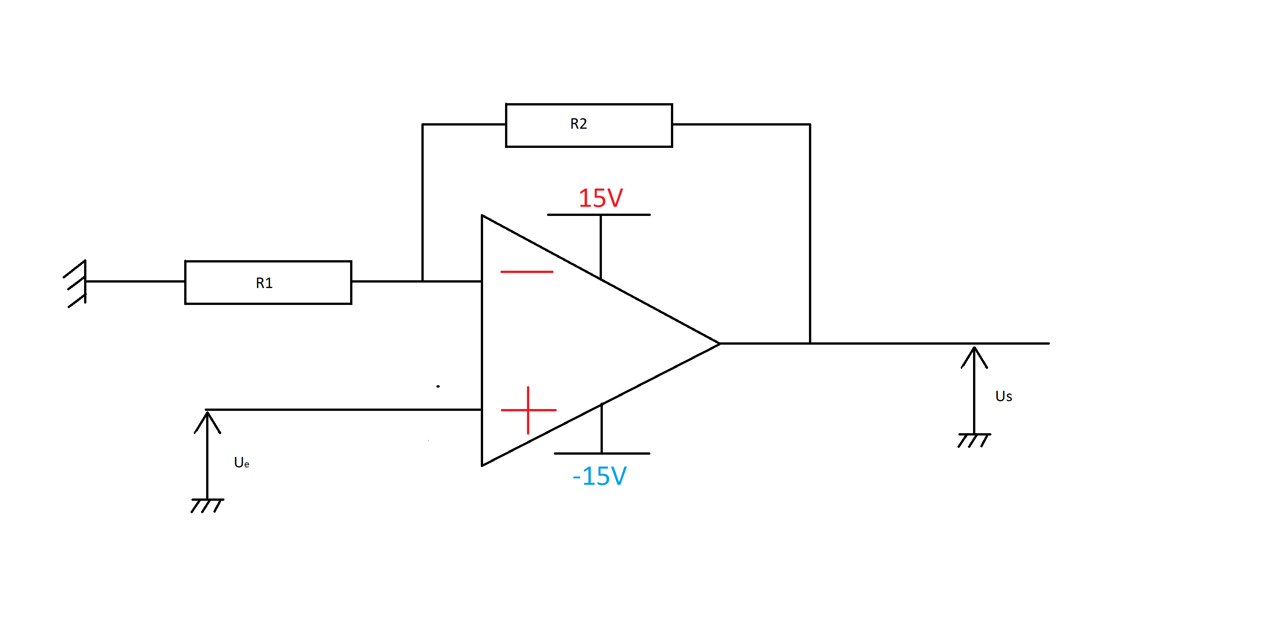

Montage du TL081:

R2=22kΩ
Calcul de la résistance R1 :
Comme l’Aop a un rebouclage nous somme en mode linéaire nous avons donc : e⁺=e⁻
e⁺=U e e⁻=

Ue= <=> Us*R1= Ue(R1+R2)<=> Us=Ue() =Ue(1+)

on a donc Av=1+=1+

Pour valider de cahier des charges : Av=32,63

32,62=1+
R1==718,4Ω
Comme on veut une amplification maximale de 30dB, on prend une valeur de R1 inférieur dans la série E12 soit R1=680Ω.

Ce montage ne satisfait pas le cahier des charges puisque l’Aop TL081 ne peut pas fournir un courant assez élevé pour l’alimentation du haut parleur.

Partie 2
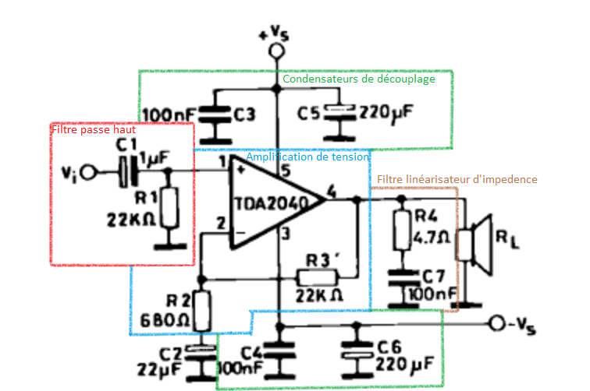

Filtre passe haut
Le filtre passe Haut permet de supprimer la composante continue du signal d’entrée et de filtrer les basses fréquences.
Calcul de la fréquence de coupure :
fc===7,23Hz

Amplification
Amplification de tension des résistances sur le montage
R1=680Ω
R2=22kΩ
AV= 1+ =+1=32,35
20*log(32,35)=30,2dB

Amplification de courent
L’amplification du curent se fait avec un montage push pull :

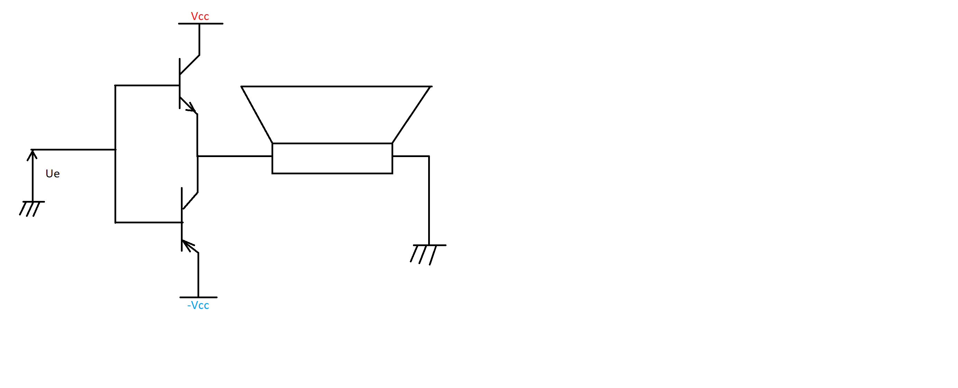
Condensateurs de découplage
Les condensateurs de découplage sont là pour stabiliser l’alimentation en cas de micro variation de tension.

Filtre de linéarisation d’impédance

Le filtre permet de linéariser l’impédance du haut parleur.
Il est nécessaire car l’impédance du haut parleur augmente avec la fréquence car il agit comme une inductance.

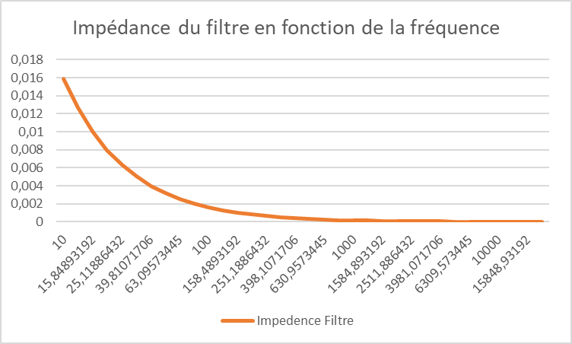

Partie3: Puissance

La tension maximale en sortie de l’AOP est de 14v
Or un signale audio est un composé de sinusoïdes, on peut donc en déduire que la tension efficace est =9,899V
La résistance de l’haut parleur est de 4 Ω

donc le courant maximal sur l’haut parleur est =2,47A

La puissance est P=V x I or V=RI.
On a donc P = R I²==24,4W

L’alimentation devra fournir P_{fournie}=P_{Haut parleur}/Rendement =38,7W
Le composant devra dissiper 38,7 – 24,4 = 14,3W

Partie4: Thermique
1)
Alimentation+/-14V déchet de 1V
impédance du haut parleur a 4Ω
Avec ces paramètre :
Vmax= =9,19V

Imax===2,30A
Pmax==21,125W

Φ= ΛS(T_{surf} - T_{air})
Φ est la quantité de chaleur transférée par convection, en Watts (W)
Λ est le coefficient de convection, en W/m²K
S st la surface de l'objet, en mètres carrés (m²)
Tsurf est la température de la surface de l'objet, en kelvins (K)
Tair est la température de l'air ambiant, en kelvins (K)

Le composant a un rendement de n=0,63 %
La puissance de l’alimentation est alors Palim==33,5W
La valeur des pertes est alors P_{pertres}=33,5W-21,125=12,375W
2)
Rth=

La température du composant ΔT==2166°c
9x3x2+7x3x2+9x7x2=2,22x10⁻⁴m²
La surface du composant est 222mm² ce qui fait 2,22x10⁻⁴m²
Λ_{e}===25,74 W m⁻² K⁻¹

Φ= εσST⁴

Φ est le flux thermique par rayonnement, en Watts (W)
σ est la constante de Stefan-Boltzmann, égale à 5,67 x 10⁻⁸ W/m²K⁴
S est la surface de l'objet, en mètres carrés (m²)
T est la température de l'objet, en kelvins (K)
ε est le coefficient de réflexion de la surface

Dans ce cas ε est égal a 1 car on considère l’objet être un corps noir

Si on prend en compte que le flux thermique par convection l’objet se stabiliserait a
T==995,75K

λ_max = ==9,085x10⁻⁷ μm

λ_max est la longueur d'onde pour laquelle le rayonnement a l'intensité maximale, en micromètres (μm)
T est la température de la source de rayonnement, en kelvins (K)
b une constante appelée constante de Wien, égale à 2,8977685 x 10⁻³m x K
L’équation permettant de déterminer la température de l’objet Ppertes=Φ
avec Tsurf = 900K
Φ = ΛS(T_{surf} - T_{air}) + εσST_{surf}⁴ ==11,70W

3)
Il est nécessaire de placer le dissipateur directement sur le composant pour que le transfère de chaleur se face par conduction qui est un processus plus efficace pour transférer de la chaleur.Du a la conduction on peut supposer que le dissipateur est a la même température que le composant.
Relation avec le dissipateur thermique Λ=26W/m²K⁴
Φ=ΛS_{tot}(T_{surf} - T_{air}) + εσS_{tot}T_{surf}⁴
S_{tot}=(Λ(T_{surf} - T_{air}) + εσT_{surf}⁴ )/Φ

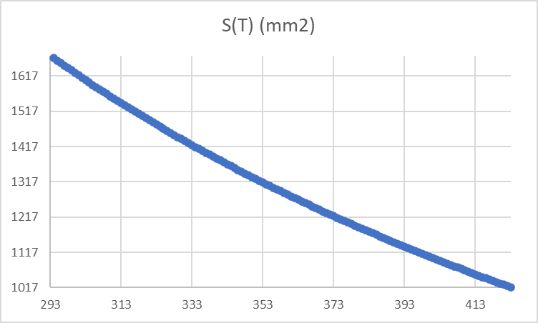

S_{min} = 1092,85 mm²
On sait que la surface de notre dissipateur thermique est de l’ordre du mm² et nous avons une valeur S_{min} d’environ 1092 mm². On en conclue que le dissipateur à la bonne dimension.

Conclusion:

Patrick: Le thème m’a paru fade a premier abord mais au fil du temps je pence que je vais me rendre compte de l’importance/fondamentalité du sujet.Mais c’est dommage qu’on a pas soudé les composants.

Victor : Le projet était assez intéressant puisqu’il nous permet d’aborder les différentes problématiques que l’on peut rencontrer lorsque l’on veut réaliser un ampli audio. Ces mêmes problématiques peuvent survenir dans la plupart des projets électroniques que nous pourrions avoir.
Ce projet m’as donc beaucoup plu bien que j’aurais aimer réaliser un ampli stéréo.

Annexe 1 Fiche caractéristique

Fiche caractéristique de l’amplificateur:

Bande passante : | 163KHz
Puissance max : | 38,7W
Valeur d’alimentation requise: | +15V/-15V et 2,47 A
Rendement : | 0,63%
Amplification : | 30dB
Type d’amplificateur : | Mono

Annexe 2 référence d’une alimentation

Alimentation: | 3005D-2S
Lien de l’alimentation | https://eleshop.fr/alimentation-de-laboratoire-double-korad-3005d-2s-0-30-v-0-5-a.html

Annexe 3 Chronogrammes de test

